Федеральное государственное бюджетное образовательное учреждение

высшего образования

РОССИЙСКАЯ АКАДЕМИЯ НАРОДНОГО ХОЗЯЙСТВА и ГОСУДАРСТВЕННОЙ СЛУЖБЫ

при ПРЕЗИДЕНТЕ РОССИЙСКОЙ ФЕДЕРАЦИИ

НИЖЕГОРОДСКИЙ ИНСТИТУТ УПРАВЛЕНИЯ

Факультет управления  
Кафедра информатики и информационных технологий  
Направление (профиль) подготовки: 09.03.03 Прикладная информатика

ОТЧЕТ

ПО ПРАКТИКЕ 5

по предмету «Структуры данных и их использование в программировании»

Выполнил студент группы ИБ-321

Клинов Павел Александрович

Нижний Новгород

2023

**Практическое задание:**

1. Написать программу на языке высокого уровня (С++, C#, Java), реализующую очередь на базе массива.

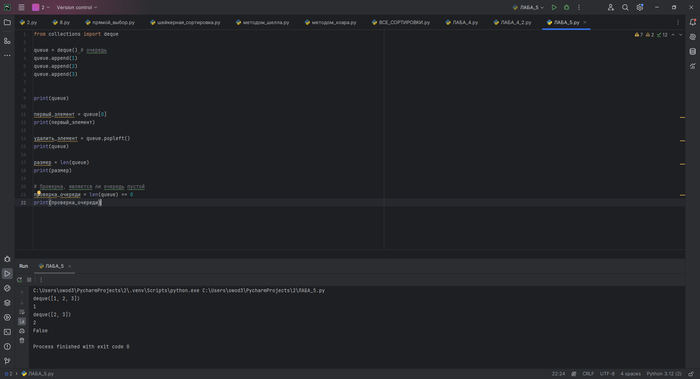

1. Написать программу на языке высокого уровня (С++, C#, Java), реализующую очередь на базе списка.
2. Написать программу на языке высокого уровня (С++, C#, Java), реализующую стек на базе массива.
3. Написать программу на языке высокого уровня (С++, C#, Java), реализующую стек на базе списка.